ECCO LE 10 OPERE URGENTI PER LE IMPRESE DELLA LIGURIA

SECONDA EDIZIONE DEL ROADSHOW CAMERALE NAZIONALE SUI TEMI INFRASTRUTTURALI: 3ª TAPPA A GENOVA
IL LIBRO BIANCO PRESENTATO AL VICEMINISTRO RIXI

Genova, 8 marzo 2024. Gli imprenditori della Liguria hanno individuato 10 interventi prioritari per la competitività del sistema economico regionale, illustrati nella nuova edizione del “Libro Bianco sulle priorità infrastrutturali della Liguria” - realizzato dalla Camera di commercio di Genova e dalla Camera di commercio Riviere di Liguria con il supporto tecnico di Uniontrasporti. Il volume è stato presentato oggi, nel Palazzo della Borsa Valori, al Viceministro Trasporti e Infrastrutture Edoardo Rixi, che ha annunciato in apertura del convegno: “Entro la fine dell'anno rivedremo le concessioni autostradali perché è un vincolo del Pnrr. Cambieranno le regole e l'idea del Governo è quella di andare verso una tariffa unica nazionale, quindi avere pedaggi chilometrici analoghi per gli utenti e ponderati per i gestori. Questo consentirà di ottimizzare meglio i flussi di traffico sulle varie arterie”.

Le 10 opere fondamentali per far uscire la Liguria dalla condizione di isolamento rispetto al resto dell’Italia e delle regioni europee rispondono a tre principali macro-obiettivi: migliorare le connessioni autostradali e della viabilità secondaria; potenziare le connessioni ferroviarie a servizio delle merci e dei passeggeri; ampliare gli spazi portuali.
La realizzazione della Gronda di Genova, la costruzione del Tunnel subportuale, il nuovo collegamento stradale costa-entroterra attraverso il Tunnel Val Fontanabuona e la realizzazione della bretella Carcare-Predosa sono funzionali al raggiungimento del primo macro-obiettivo.
Il completamento della linea ferroviaria Pontremolese e il potenziamento delle linee merci tra Savona e Torino, e tra Savona e Alessandria, il raddoppio della linea ferroviaria Genova-Ventimiglia (nella tratta Andora-Finale Ligure) e la realizzazione del Terzo Valico dei Giovi rientrano nel secondo macro-obiettivo.
Infine, per il terzo macro-obiettivo dedicato all’ampliamento degli spazi portuali assumono un ruolo di primo piano la costruzione della Nuova Diga Foranea presso il porto di Genova e la realizzazione di aree di sosta attrezzate per l'autotrasporto (Autoparco).

“Il primo libro bianco delle infrastrutture - commenta il presidente della Camera di Commercio Luigi Attanasio - è nato a Genova due anni dopo il crollo del Ponte Morandi, poi si è allargato alla Liguria e infine è stato adottato in 19 regioni d'Italia, collegate dal roadshow nazionale delle Camere di Commercio. È grazie a strumenti come questo che il sistema camerale può essere più incisivo nel rappresentare al Governo i fabbisogni imprenditoriali e logistici delle imprese. L’indagine svolta presso le imprese per questa edizione del libro ci dice che in Liguria l’86,5% delle imprese continua ad utilizzare il trasporto tutto strada per l’approvvigionamento e la distribuzione dei prodotti, e questa situazione non è più sostenibile per un sistema economico trainato da porti, logistica e turismo.

“Il confronto tra l’Italia e altri Paesi europei come Francia, Gran Bretagna, Spagna e Germania evidenzia in fatto di mobilità sostenibile un divario significativo che penalizza fortemente il sistema economico e il mondo imprenditoriale per i quali la logistica è un fattore strategico di competitività. Questo vale ancor più per la nostra regione e per questo motivo il sistema camerale ligure intende rafforzare il proprio impegno volto a mettere in luce le problematiche e le priorità che auspichiamo possano tradursi in interventi efficaci che ormai non possono più essere ulteriormente differiti”, sottolinea il Presidente della Camera di commercio Riviere di Liguria, Enrico Lupi.

“Il Libro bianco rappresenta uno strumento dinamico e in continuo aggiornamento per essere al passo con l’evoluzione del contesto infrastrutturale regionale, spiega Iolanda Conte, Project manager Uniontrasporti. Le risorse del Programma Infrastrutture del FdP permettono di sviluppare analisi e progetti finalizzati a completare il quadro conoscitivo sui fabbisogni del sistema imprenditoriale in tema di infrastrutture e di innovazione per consentire alle imprese di mantenere un livello adeguato di competitività nei mercati nazionali e internazionali. Come emerge dalla nostra analisi sui KPI, la Liguria dal punto di vista logistico e trasportistico registra una performance di poco superiore alla media nazionale a causa delle inefficienze del sistema autostradale. Il focus progettuale di approfondimento nasce proprio dalla volontà di contribuire a mitigare le esternalità negative di una infrastruttura non all’altezza delle esigenze del territorio”.

Elemento di novità di questa edizione del Libro Bianco sono gli indicatori di performance territoriali (KPI), individuati rispetto alle infrastrutture di trasporto e logistica, a quelle digitali ed energetiche, che misurano lo scarto di ciascun territorio provinciale rispetto alla media nazionale.
L’indicatore complessivo della Liguria è pari a 108,9 e la posiziona al 5° posto tra le regioni italiane. I KPI confermano l’eccellenza del sistema portuale ligure che vede tre province (GE, SP, SV) nella top10 nazionale.
Con riferimento alla infrastrutturazione digitale - con un indicatore pari a 92,8 - la Liguria è la seconda regione del Nord-Ovest, dopo la Lombardia, per performance nel digitale, ma si posiziona undicesima nel confronto nazionale.

Le 10 priorità urgenti per il sistema economico della Liguria
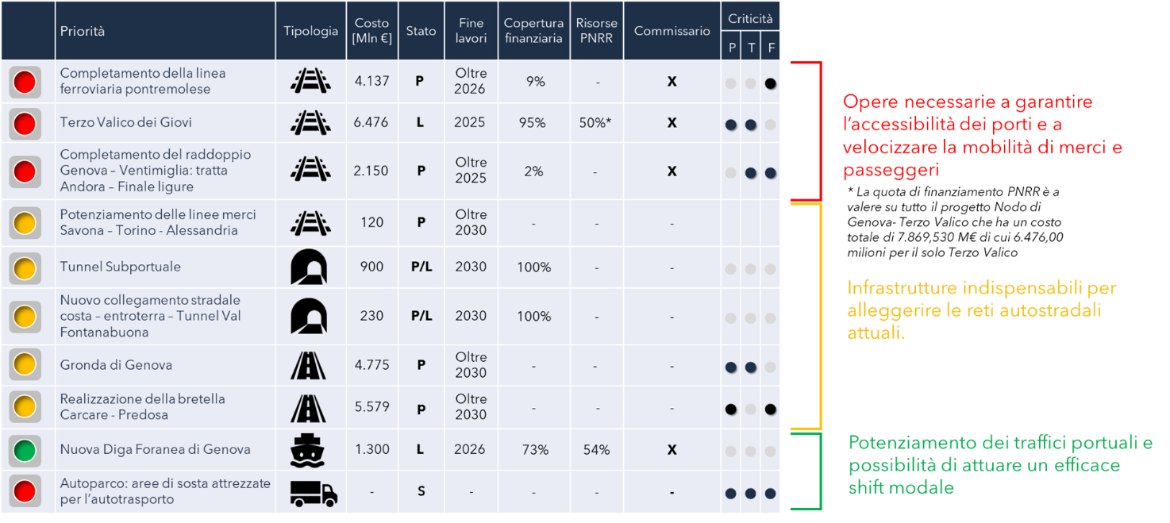
Fonte: Uniontrasporti/Camera di commercio di Genova/Camera di commercio Riviere di Liguria

L’iniziativa rientra nel 2° “Roadshow camerale” nazionale sui temi infrastrutturali che coinvolge i 19 territori regionali aderenti al Programma Infrastrutture promosso da Unioncamere italiana attraverso il Fondo di Perequazione 2021-2022.
Dopo i saluti introduttivi del Presidente della Camera di Commercio di Genova, Luigi Attanasio, e del Presidente della Camera di commercio Riviere di Liguria, Enrico Lupi, e l’intervento del Viceministro Infrastrutture e Trasporti Edoardo Rixi, Iolanda Conte, Project manager di Uniontrasporti, ha presentato la nuova edizione del Programma Infrastrutture che ha portato all’aggiornamento del Libro Bianco sulle priorità infrastrutturali della Liguria.

Nel corso dell’incontro Luca Ponzi – Responsabile redazione Rai Liguria ha moderato il confronto sul tema «La gestione delle reti in Liguria tra resilienza e gestione del consenso» che ha avuto come protagonisti Maddalena Rossi Socia di Avventura Urbana, Jacopo Riccardi Dirigente Settore Energia e Sviluppo del Sistema Logistico e Portuale Regione Liguria, Matteo Campora Assessore ai Trasporti, Mobilità Integrata, Ambiente, Rifiuti, Animali, Energia Comune di Genova e Giacomo Raul Giampedrone Assessore Protezione Civile, Infrastrutture, Ambiente e Difesa del Suolo Politiche Socio Sanitarie e Terzo Settore Regione Liguria.

Hanno concluso i lavori il Segretario Generale della Camera di commercio di Genova, Maurizio Caviglia e il Segretario Generale della Camera di commercio Riviere di Liguria Imperia La Spezia Savona, Marco Casarino.

Uniontrasporti
Per informazioni ufficio comunicazione: comunicazione@uniontrasporti.it -3386219003

